3 Temmuz 23

Harita boyutunda sıkıntı çıktığı için yeniden tasarlanmasına karar verildi. Dialogların tamamlanmasına ve kodlanmasının kısa sürede ( 2 gün içinde ) tamamlanma olasılığı konuşuldu. Oyuna ses eklenmesinin unutulduğu fark etildi. Kısa sürede o konuda da adım atılacak. Ücretsiz sesler araştırılacak. Görev sistemine başlanacak ( Dailog sistemi tamamlanınca ). Oyundaki npclere nefes alışveriş animasyonu eklenmesine de karar verildi.

4 Temmuz 23

Oyundaki npclere animasyonlar eklenmiştir. Map içerisine eklenmesi için çöp kutusu, lamba, bank vb şeylerin çizilmesi istenmiştir.

5 Temmuz 23

Dün istenilen çizimler tamamlandı ve haritada yerlerine konuldu.

6 Temmuz 23

Dailog sisteminin bitmesine az kaldı. Çoban karakterinin tasarımının kadın olarak değiştirilmesi gerektiğinin farkına varıldı. Kahramanımızın evinin içi tasarım aşamasında.

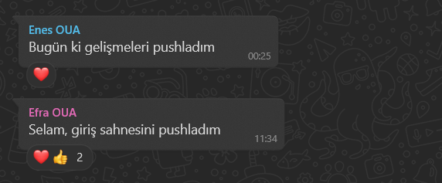

7 Temmuz 23

Görevi olan npclere ünlem işareti eklenecek. Çoban karakterinin kadın tasarımı tamamlandı.

8 Temmuz 23

Envanter sistemine başlanacak. Hikayenin son üç sonu yazılacak ( Dialoglar ). Ağaç, elma, ot çizilmesi istendi. ( Hepsi toplantı bitmeden önce çizilip, teslim edildi. )

9 Temmuz 23

( Ekip üyelerinin çoğunluğu müsait olmadığı için toplantı yapılmadı ama oyun içerisinde yapılan güncellemeler whatsapp üzerinden mesaj olarak bilgilendirilmiştir. Oyunun 3 farklı sonu için dialoglar yazılmıştır. )

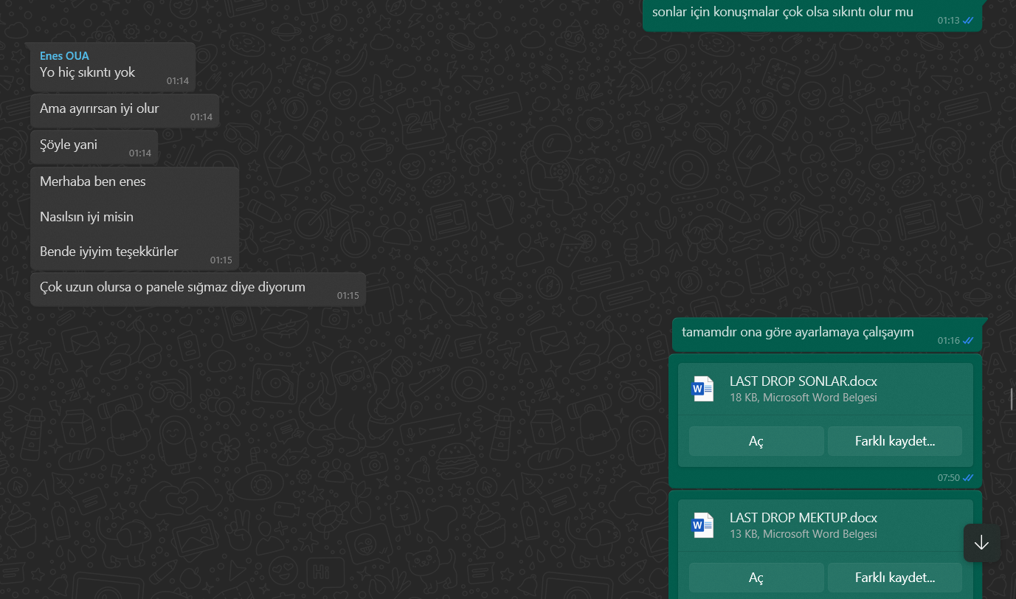

10 Temmuz 23

Evler küçültülecek. Görevi olan karakterlere ünlem işareti eklenmiştir. 3 farklı sondan ikisinin kodlaması tamamlanmıştır. 3. Sonun kodlaması yarın yapılacak.

11 Temmuz 23

3. sonun kodlaması tamalandı.

12 – 13 Temmuz 23

( Bu iki günde de discord üzerinden toplantı yapılmamıştır. Whatsapp üzerinden yapılan değişiklikler/eklemeler haber verildi. )

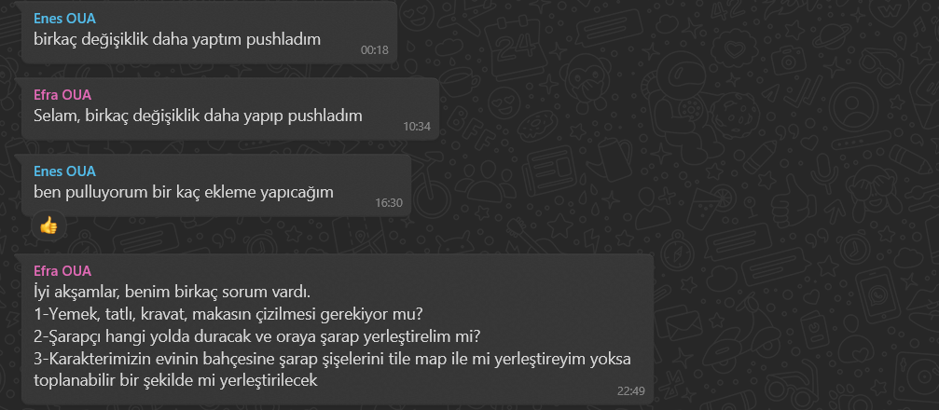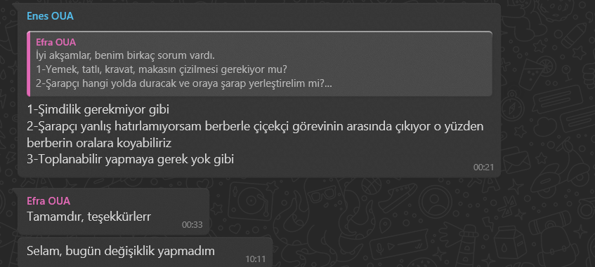

14 Temmuz 23

Oyun giriş sayfası tasarımı tamamlandı. Ara sahne eklendi.

15 Temmuz 23

Oyuna giriş sayfası eklendi. Karakter Animasyonlarının yetişmeyeceği konuşuldu. Karakterler evlerine/olması gerektiği yerlere yerleştirildi.

16 Temmuz 23

Herkes geçen bootcamp süreci üzerine konuştu ve çalışmaları, emekleri için birbirlerine teşekkür etti!